Szoborparkőr

Jolsvai András
Hamis a baba!
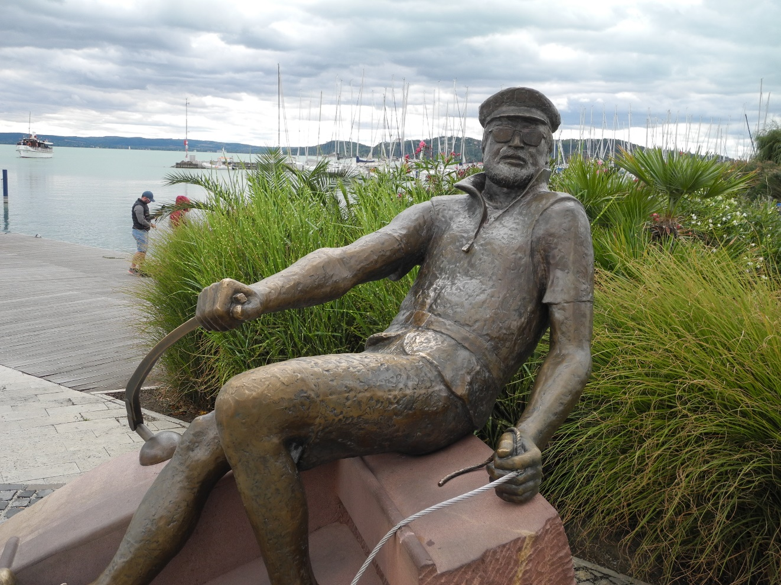

Csak semmi pánik! Szögezzük le mindenekelőtt: ha valaki szobrot érdemel a huszadik század második felének magyar színházi alakjai kö-zül, Bujtor István egészen biztosan az. Unikális jelenség volt, igazi self made man, akiről első ránézésre is látszott, hogy fél kézzel legyőz minden aka-dályt. De nemcsak daliás termete, s a belőle sugárzó őserő miatt, hanem derűs életszemlélete, epikureizmusa, humanizmusa okán is. Ezernyi pom-pás anekdota kering róla, amelyek egyrészt kópéságairól, slág-fertigségéről, másrészt elpusztíthatatlanságáról, harmadrészt tehetségéről mesélnek. Bujtor István afféle népi hős volt, egy igazi szín a szürkeség évtizedeiben, már akkor is, mielőtt megalkotta volna – főleg önéletrajzi elemekből – alteregóját, Ötvös Csöpit, a zabolázhatatlan (rendőr)zsenit, aki egyedül képes arra, hogy kirángassa a kátyúból a világ elakadt szeke-rét. Szerencse, hogy Bujtornak – a fent elősorolt kiváló tulajdonságok mel-lett – humora is volt, s miközben szobrot emelt önmagának, vidáman ki-kacsintott a nézőire, nyugi, pupákok, csak viccelek.
Kár, hogy akik azon fáradoztak, hogy maradandó emléket állítsanak neki – megrendelők, felavatók, alkotók – nem rendelkeztek ezzel a tulaj-donsággal.
Ebből az lett, mindenféle jó szándékok ellenére, hogy most a füredi mólónál, a Vitorlás téren egy elfuserált Popey-szobor áll, amint egy félbe-vágott, vitorlátlan vitorlásban menekül a hitelezői elől, gondosan hátat fordítva a Balatonnak. Az Ötvös Csöpi-rajongók persze tudják, amit tud-nak, de mindazon külhoniak, akiket az élet megfosztott ettől a tudástól, csak egy különös darabját észlelik annak a zsibvásárnak, mely itt elébük tárul. Fotózkodni persze remekül lehet vele, csak aztán sok idő elmegy az-zal, hogy az ember keresi a nyílást, ahová a pénzt kell dobni: nincs olyan füredi turista, aki ne tudná, hogy ott minden pénzbe kerül, és nem is kevésbe.
Farkas Ádám elsősorban tanárként, másodsorban domborművek, gobelinek alkotójaként futott be szép karriert, s csak pályája utolsó (legyen ez eddig utolsó, és éljen soká, egészségben) szakaszában vállalkozott kor-kompatibilis figuratív köztéri alkotásokra – változó eredménnyel. Ez a füredi Bujtor-paródia például meghaladta az erejét. (Vagy ez volt a megrendelői igény. Vagy a kettő különös ötvösözéséről – hoppá! – van szó.) Akárhogy is, ez a szobor, bár Bujtor István egyik jelmezét viseli, olyan messze van a színészlegendától, mint Mikó Latinovitstól. (Gyorsan kérjünk elnézést a jeles karakterszínésztől és kalákistától, aki csak a szójáték miatt került ebbe a mondatba, voltaképpen indokolatlanul.)
Ha Pedersoli urat megszobrászolja valaki, magától értetődik, hogy egyetlen szerepében, Piedoneként fogja ábrázolni. (Ne a pesti szobrára gondoljanak, ha kérhetem!!) Megengedem, Bujtor pályáján különleges he-lyet foglalt el az Ötvös-sorozat, de azonosítani ezzel a szereppel, azt nem tartom a legszerencsésebb döntésnek. Száznál több (!) filmben szerepelt, pompásabbnál pompásabb alakítások fűződnek a nevéhez (ő még arra is képes volt, a hetvenes években, hogy szerethető alakká formáljon át egy csendőrtisztet!), és akkor még nem beszéltünk emlékezetes színházi ala-kításairól és igazgatói működéséről. Farkas Ádám (vagy valaki más) mégis a vitorlázó rendőrt választotta. Értem, Füreden vagyunk, az Ötvös-filmek ott forogtak, a környéken, de ez a tény legfeljebb egy emléktáblát érde-melne. Bujtor István pedig sokkal többet. Bujtor számára ugyanis a vitor-lázás a szabadsággal volt egyenlő, a mi számunkra pedig maga Bujtor jelentette a szabadságot. Úgy, ahogy volt. Ezt az elementáris szabadság-vágyat kellett volna érzékeltetnie ennek a szobornak, ahhoz pedig kevés egy matrózsapka – Illyésből se lett tőle tengerész.
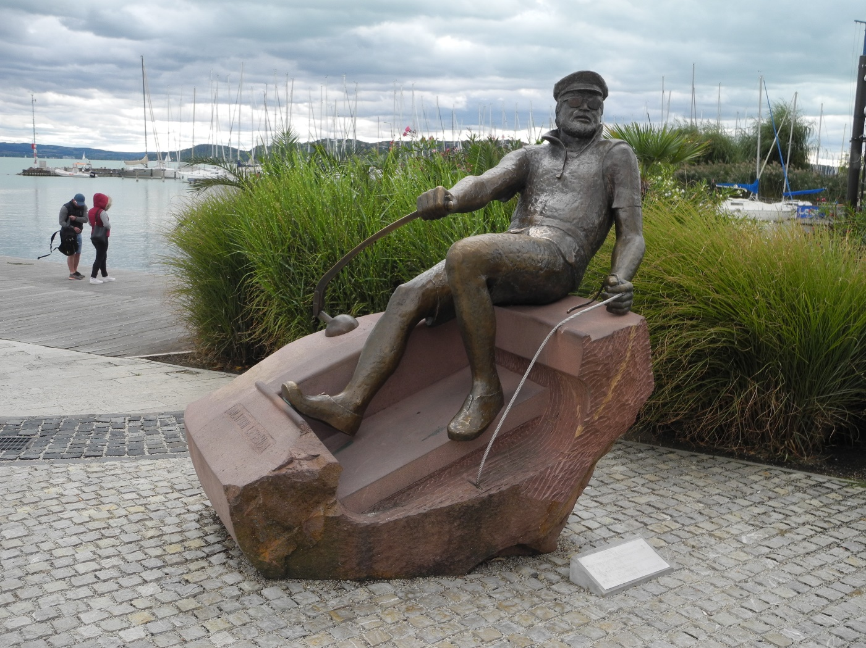
Fotó: Tanyi Adrienne

